الجمهورية الجزائرية الديمقراطية الشعبية
وزارة التربية الوطنية مديرية التربية لولاية برج بوعريريج
متوسطة: الشهيد محمد الحسين زيان –بئر عيسى- امتحان تجريبي لشهادة التعليم المتوسط 2022
اختبار في مادة: العلوم الفيزيائية والتكنولوجيا المدة: ساعة ونصف
الجزء الأول: (12 نقطة)
التمرين الأول: (06 نقاط)
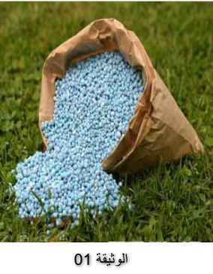
تستعمل كبريتات الحديد الثنائي ${FeSO}_{4}$ لمعالجة العشب الأخضر للملاعب الرياضية، والتي تباع تجاريا على شكل مسحوق أخضر (الوثيقة 01)، بعد فتح كيس جديد، أذاب البستاني كمية من المسحوق الأخضر في الماء ثم أخذ عينة من المحلول المحصل عليه ووضعه في دلو مصنوع من مادة الزنك (Zn) (الوثيقة 02)، وبعد مدة زمنية أراد هذا البستاني استعمال المحلول ذو اللون الأخضر تفاجأ بتغير لونه الى عديم اللون (شفاف) وتشكل طبقة رمادية من معدن الحديد على جدار الداخلي للدلو.
- فسر سبب تغير لون المحلول من الأخضر الى عديم اللون (شفاف).
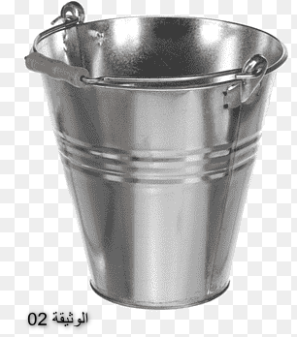
- ماهي الأفراد الكيميائية المتواجدة في محلول كبريتات الحديد الثنائي ثم اكتب صيغته الشاردية.
- أ (أكمل معادلة التفاعل الكيميائي الحادث بالصيغة الشاردية:
${Zn}_{(…)}$ + ${(…….+..…)}_{(..)}$ ${Fe}_{(..)}$ + ${(….+ ….)}_{(..)}$
ب (أعد كتابتها بالصيغة الإحصائية.
- برأيك هل يستعمل البستاني المحلول الناتج في معالجة العشب الأخضر للملاعب؟ علل ثم بماذا تنصحه مستقبلا؟
التمرين الثاني: (06نقاط)
مبدئيا التيار الكهربائي نوعين وهما تيار مستمر (Direct current) وله الأسبقية التاريخية، وهو التيار المستعمل في البطاريات، حيث كان السبق لتوماس اديسون، والنوع الثاني هو التيار المتردد أو ما يسمى أيضا المتناوب (Alternating current) ومكتشفه هو العالم الكبير نيكولا تسلا، وهو المستخدم في المنازل والتطبيقات الصناعية.
ومن أجل معرفة الفرق بينهما قامت التلميذة هبة الرحمان بإجراء التجربتين الموضحتان في الوثيقة 03.
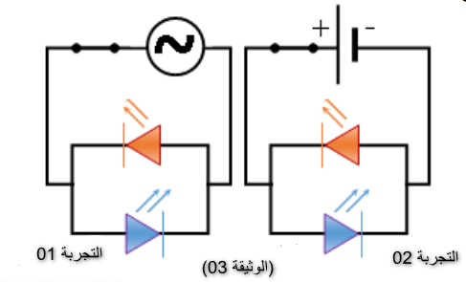
- قارن بين إضاءة الصمامين في كل تجربة؟
- ما نوع التيار في كل تجربة؟ وقارن بينهما من حيث الجهة والقيمة.

- اذكر تجهيز تم دراسته في السنة الرابعة متوسط ينتج نفس التيار الناتج في التجربة 01؟ وسم الظاهرة المدروسة؟
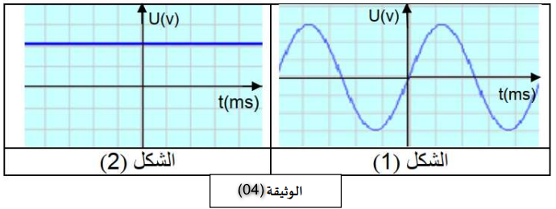
قامت هبة الرحمان باستبدال الصمامين الضوئيين بجهاز راسم الاهتزاز المهبطي فتحصلت على الشكل 01 والشكل 02 في الوثيقة 04.

- حدد الشكل الموافق لكل من: - التوتر الكهربائي الناتج في التجربة 01.
- التوتر الكهربائي الناتج في التجربة 02.
الجزء الثاني: (08 نقاط)
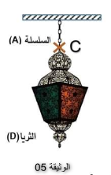
الوضعية الإدماجية: (08نقاط)
بمناسبة عيد الفطر المبارك قام أبوعبد الرؤوف بتركيب ثريا جديدة في قاعة الاستقبال (الوثيقة 05).
- ماهي القوى المؤثرة على الثريا (D) مع الترميز.
- مثل هذه القوى باستعمال سلم الرسم التالي :01cm 08 N
علما أن الثريا في حالة توازن وكتلتها: m=1600g والجاذبية الأرضية g=10 N/Kg
أرادت ابنته أنفال تشغيل المصباح الموجود في الثريا ,فانقطع التيار الكهربائي عن المنزل . استنادا على مخطط الكهربائي الموضح في الوثيقة 06:
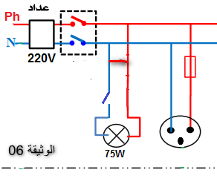
- ما سبب انقطاع التيار الكهربائي عن المنزل؟
- ماذا تعني الدلالات التالية: Ph – N – 220V – 75W؟
- أعد رسم المخطط مبينا عليه التعديلات والإضافات المناسبة والمحترمة لقواعد الأمن الكهربائي.

